MISIUNEA ŞCOLII

Şcoala noastră va urmări formarea şi dezvoltarea capacităţilor de gândire creativă şi divergentă, utilizând în diverse situaţii concrete cunoştintele şi competenţele dobândite, motivaţia şi disponibilitatea de a reacţiona pozitiv la schimbare.

VIZIUNEA ŞCOLII

Şcoala noastră, familia din umbră a copilului, ajută elevii să depăşească barierele reale şi imaginare ale mediului în care trăiesc, dobândind de fapt o mai bună cunoaştere a lumii şi idenficând modalităţi de reuşită în viaţă, bazâdu-se pe semenii lor.

RESURSE UMANE:
- Elevi;
- Cadre didactice;
- Personal nedidactic.

Cadrele didactice se recomandă prin:
- Participarea alături de elevi la concursuri, acivităţi extraşcolare, proiecte educative şi parteneriate de colaborare;
- Pregătirea elevilor pentru concursurile şi olimpiadele şcolare;
- Participarea la cursuri de formare profesională pentru obţinerea gradelor didactice şi la concursuri de formare continuă;
- Pregătirea elevilor pentru admiterea în licee şi şcoli profesionale.
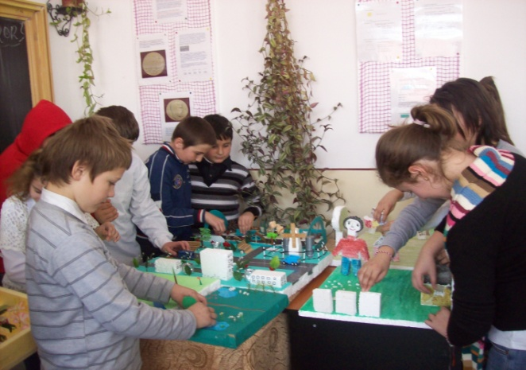

BAZA MATERIALĂ:

Localul dispune de:
- 5 săli de clasă;
- 1 bibliotecă cu peste 5000 de volume;
- 1 cabinet de informatică;
- 1 cabinet de biologie;
- 1 cabinet de fizică-chimie;
- 1 sală activităţi recreative;
- 1 sală activităţi extraşcolare;
- birouri.

OBIECTIVE:

- să asigure elevilor un spaţiu modern de desfăşurare a acivităţilor instructiv-educative;
- să promoveze testele şi examenele pentru admiterea în liceu;
- să implice elevii în activităţi extraşcolare şi de voluntariat;
- să asigure elevilor consiliere pentru orientarea profesională şi pentru a-şi alege o carieră.

ACTIVITĂŢI EXTRACCURICULARE:
- Proiectul „Mediatizarea şi promovarea talentelor autohtone”-GORNET 2011;
- Proiectul educaţional interjudetean „Sub semnul lui florar”, secţiunea matematică;
- Organizarea de excursii tematice (vizite la casele memoriale din judeţul Prahova);
- Organizarea de manifestări dedicate sărbătorilor tradiţionale (serbarea pomului de Crăciun, Dragobete, Ziua mamei, Învierea Domnului).
PARTICIPĂRI LA CONCURSURI:
- Concursul interjudetean de interpretare artistică, „Caragiale, contemporanul nostru”- PREMIUL al II-lea;
- Concursul- festival de folclor „La noi de sfântă Mărie”- PREMIUL I;
- Festivalul Naţional „Generaţia Mileniului III”, formaţia FLORICICA- PREMIUL I;
- Concursul Naţional „Voinicelul”, Ediţia decembrie, 2011.

PARTENERIATE DE COLABORARE CU:
- PRIMĂRIA GORNET;
- I.S.J. PRAHOVA;
- C.C.D. PRAHOVA;
- POLIŢIA GORNET;
- BISERICA GORNET;
- MUZEUL „NICOLAE IORGA” VĂLENII DE MUNTE;
- CABINETUL MEDICAL GORNET.
PROFESOR COORDONATOR:
PUIA EMANUELA.
PROFESOR LB.ŞI LIT. ROMÂNĂ:
VOICU ALINA.

Cum poţi ajunge la noi?
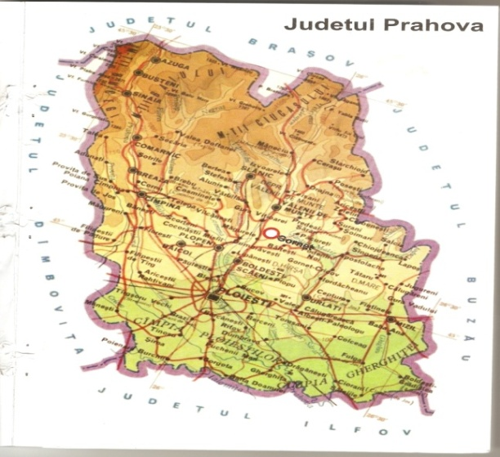

ŞCOALA CU CLASELE I-VIII
GORNET
JUDEŢUL PRAHOVA

ŢINTA NOASTRĂ ESTE SUCCESUL!

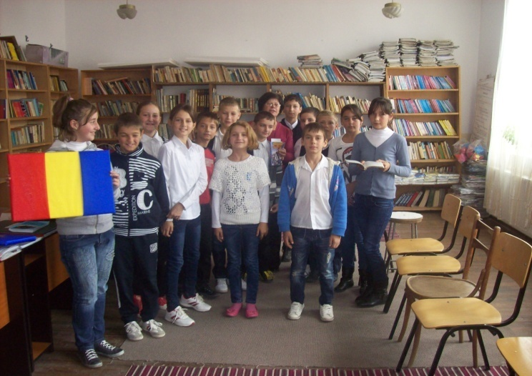

2012

ADRESA: JUD. PRAHOVA
COMUNA GORNET-CUIB
STR. PRINCIPALĂ, NR. 110
TEL./FAX: 0244419054
EMAIL: scoala_gornet_prahova@yahoo.com

